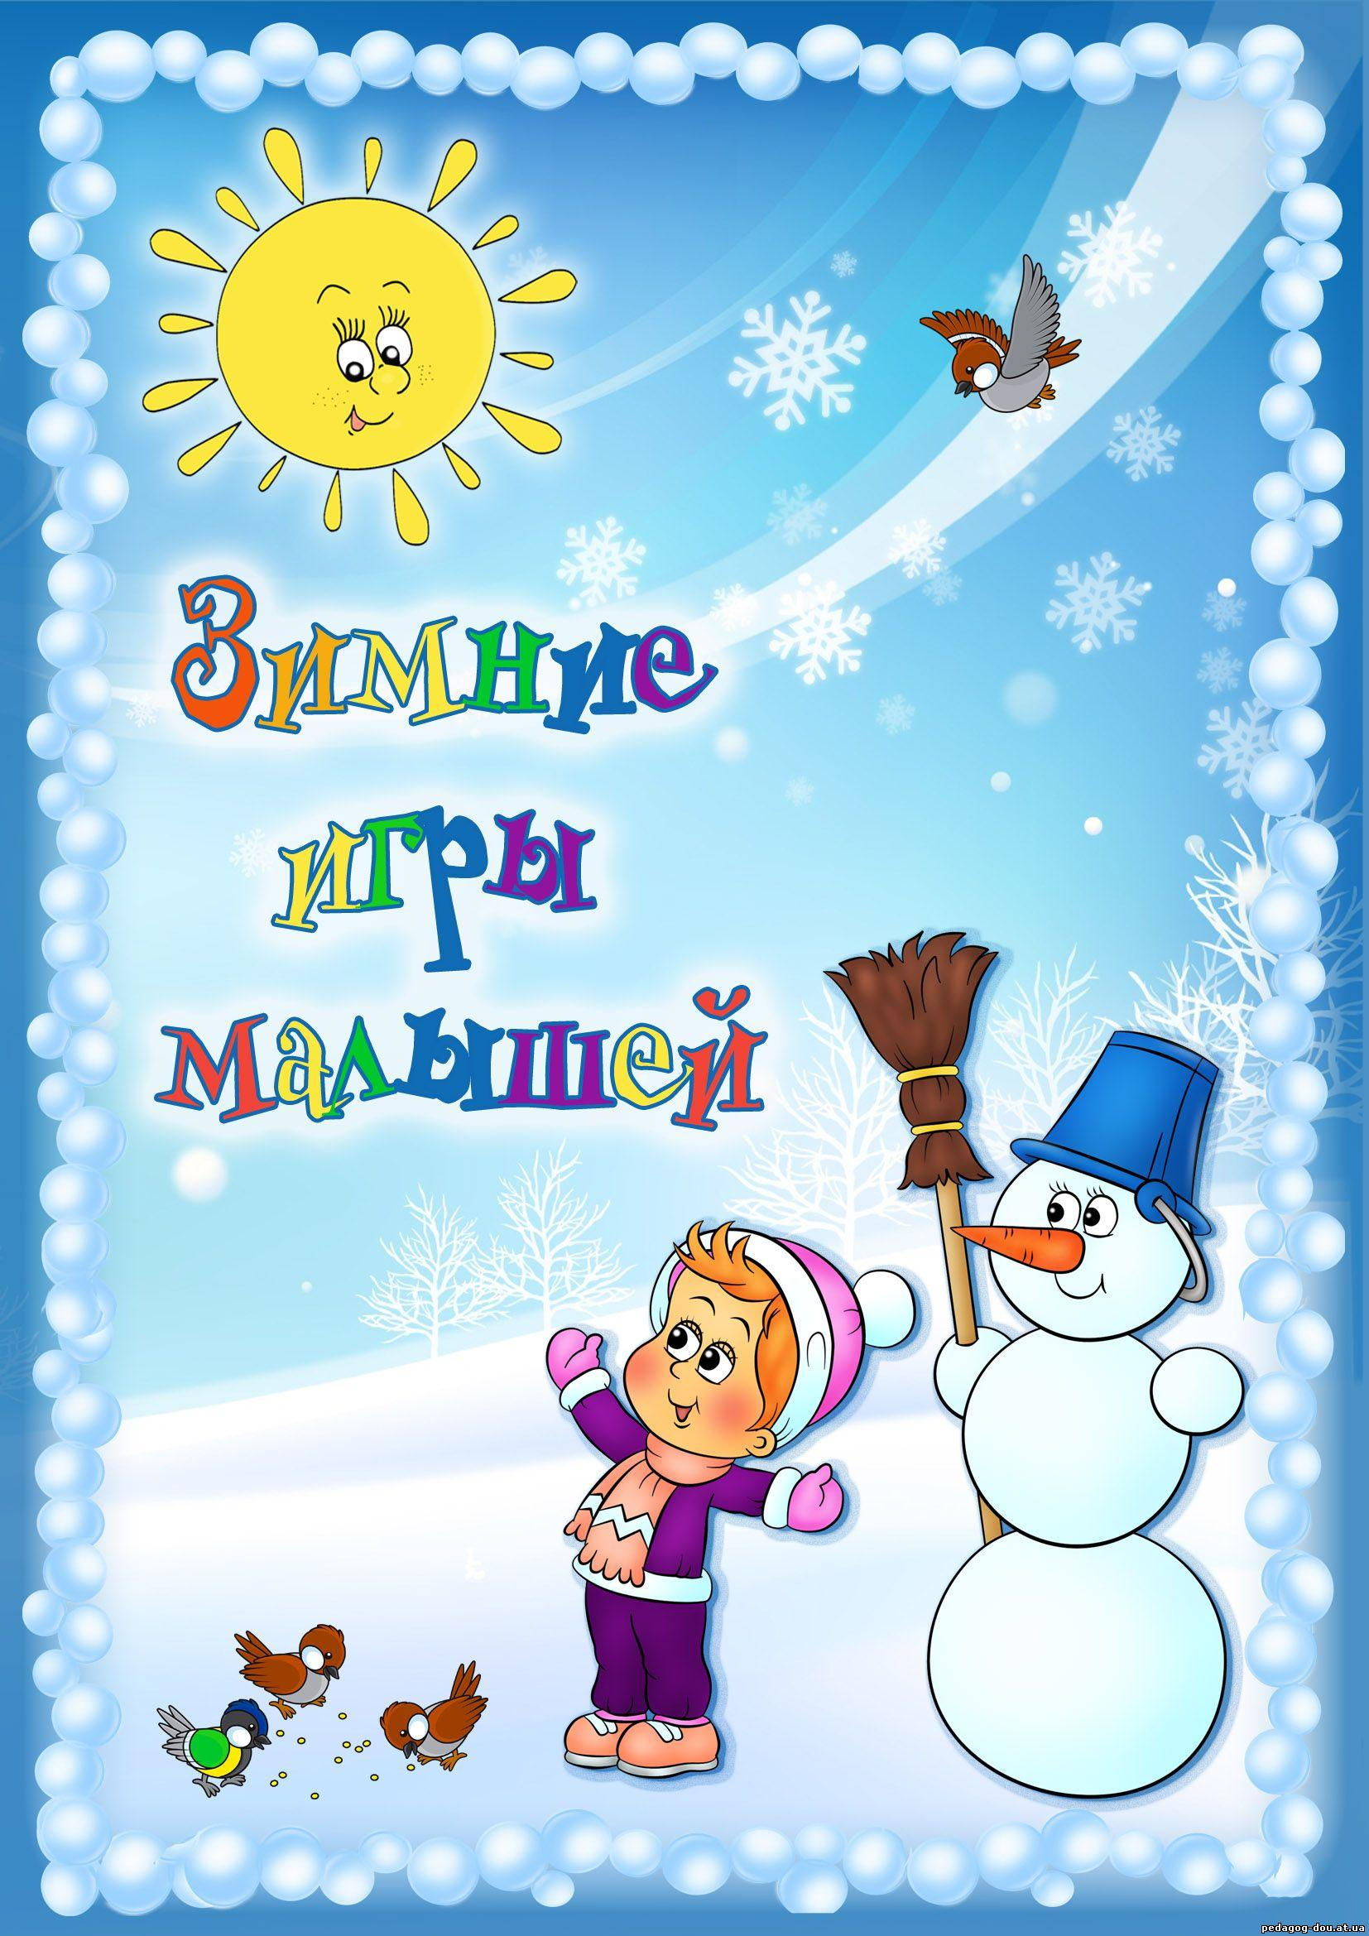

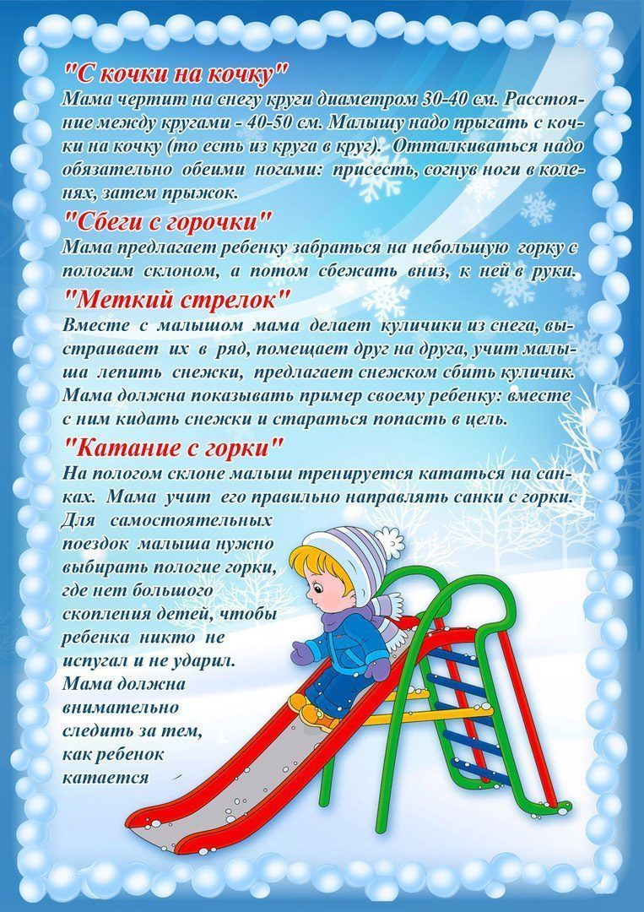

***Чистый, белый снежок, яркое зимнее солнце, сугробы- так и хочется пойти на улицу с малышом, порезвиться, поиграть и повеселиться. Прогулка- это источник новых впечатлений и радостных эмоций. Если придумать игры на прогулке с малышом заранее, то после нее он будет чувствовать себя бодрым и веселым, узнает много нового, а родители разделят радость со своим ребенком. Хорошо если ребенок находится зимой на воздухе до четырех-пяти часов в день. Нужно постепенно приучать малыша выходить на улицу в любую погоду, даже при температуре воздуха ниже-10-15 градусов С. Продолжительность в таком случае сокращается до 40-60минут. Все зависит от самочувствия ребенка, степени его закаленности, подвижности, от того ,как он переносит мороз, ветер , влажность воздуха. Самые увлекательные игры не будут интересны вашему малышу, если вы оденете его не по погоде. Одеть ребенка надо так , чтобы он мог активно двигаться и при этом не замерзнуть. Перешагнув трехлетний «рубеж», ребенок становится гораздо активнее, любознательнее и самостоятельнее. В этом возрасте движения малыша обретают уверенность, он хорошо бегает, прыгает. Мы предлагаем несколько вариантов зимних игр, которые помогут ребенку не скучать и не мерзнуть на прогулке, одновременно, развивая у него ловкость, выносливость, быстроту реакции.***





